蒋吉林课例及教学设计
（分类加法计数原理与分步乘法计数原理的教学设计）
- 教学目标
⑴知识与技能
①掌握分类计数原理与分步计数原理的内容
②能根据具体问题的特征选择分类计数原理与分步计数原理解决一些简单实际问题．
⑵过程与方法
①通过具体问题情境总结出两个计数原理，并通过实际事例学生感悟两个原理的应用并最终学会应用
②通过“学生自主探究、合作探究，师生共究”更深刻的理解分类计数与分步计数原理，并应用它们解决实际问题
⑶情感、态度、价值观
增强数学应用意识,体会计数的历史文化，激发学生学习数学的兴趣。
二、教学重难点
重点：理解分类计数原理和分步计数原理的意义；
难点：运用两个原理解决一些简单的应用问题；
三、教学流程
易经引入出示问题归纳原理例题讲解例题拓展问题变化归纳原理例2讲解计数欣赏例题讲解小结归纳课堂练习易经计数易经启示拓展作业
四、教学过程

（一）学生欣赏八卦、《易经》了解计数起源
出示幻灯片：
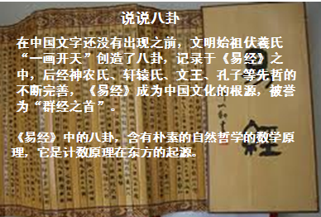
- 分类加法计数原理
  - 问题引入：
师：《易经》离我们很远，但计数离我们去很近。
出示幻灯片：
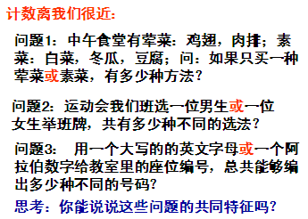
学生思考并回答。
  - 归纳原理
分类加法计数原理
完成一件事有两类不同方案， 在第1类方案中有m种不同的方法，在第2类方案中有n种不同的方法。那么完成这件事共有N= m+n
种不同的方法
3、例题讲解
出示幻灯片：
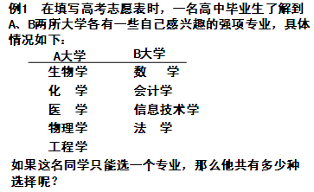
学生回答，例1的拓展出示幻灯片：
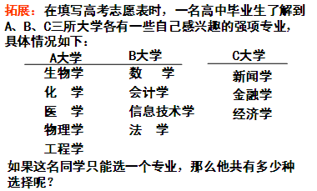
学生回答
4、拓展探究：如果完成一件事有三类不同方案，在第1类方案中有m₁种不同的方法，在第2类方案中有m₂种不同的方法，在第3类方案中有m₃种不同的方法，那么完成这件事共有多少种不同的方法？
如果完成一件事情有n类不同方案，在每一类中都有若干种不同方法，那么应当如何计数呢？
学生回答
三、分步乘法计数原理
1、问题变化
出示幻灯片：
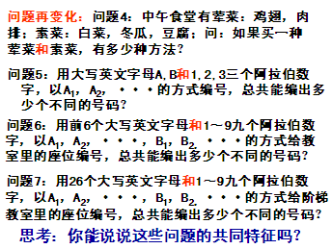
学生回答，教师板书答案
归纳特征
2、归纳原理
二、分步乘法计数原理
完成一件事需要两个步骤。做第1步有m种不同的方法，做第2步有n种不同的方法，那么完成这件事共有
N= m×n种不同的方法
3、例题讲解
例2：演讲比赛我们班选出男生、女生各一名代表班级参加比赛，共有多少种不同的选法？
让学生先回答班级男、女人数在回答问题。
4、拓展探究：如果完成一件事需要三个步骤，做第1步有m₁种不同的方法，做第2步有m₂种不同的方法，做第3步有m₃种不同的方法，那么完成这件事共有多少种不同的方法？
如果完成一件事情需要n个步骤，做每一步中都有若干种不同方法，那么应当如何计数呢？
学生回答
四、、计数欣赏 出示幻灯片：
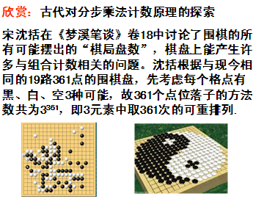

五、例题讲解
例3、 书架上第1层放有4本不同的计算机书,第 2层放有3本不同的文艺书,第3层放有2本不同的体育杂志.
(1)从书架上任取1本书,有多少种不同的取法?
(2)从书架的第1、 2、 3层各取1本书,有多少种不同取法?
例4、要从甲、乙、丙3幅不同的画中选出2幅，分别挂在左右两边墙上的指定位置，问共有多少种不同的挂法？
师生共同解决
六、小结归纳
学生先归纳，再出示幻灯片：
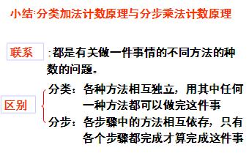
七、课堂练习 出示幻灯片：
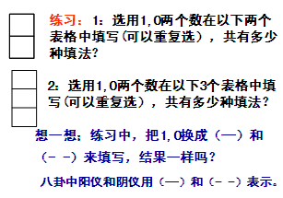
八、八卦计数的启示 出示幻灯片：
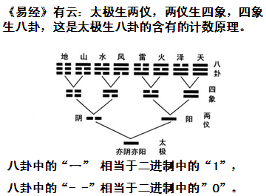

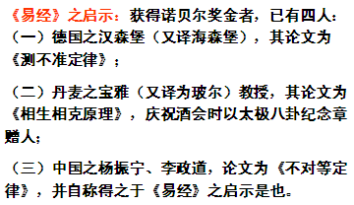
老师与大家共勉：
数学总是揭示最本质的知识，它从远古走来，盛行于当前，还将奔向未来，生生不息，愿我们在数学知识的指引下，为21世纪最璀璨的主角。
九、课后作业
1（补充作业）.如图，从甲地到乙地有2条路，从乙地到丁地有3条路；从甲地到丙地有4条路可以走，从丙地到丁地有2条路。从甲地到丁地共有多少种不同地走法？
甲地
丙地
丁地
乙地
2、作业见作业本

设计说明： “计数”几乎是人类一种“天生”的能力，对于简单的计数问题，最常用的方法就是“数”。计数原理这一章的存在，不是要让学生掌握一种新的技能，而是要发展学生这种“与生俱来”的能力，使之能合理地应用于复杂的计数问题。本课采用从计数起源出发，使学生掌握知识同时，文化素养的到提高。
课后与学生交流后了解到以下信息：
学生对八卦很感兴趣，说学到了书本上没有的知识，觉得很有意思，感觉很新鲜；分类加法计数原理比较好掌握，分类乘法计数原理不太好理解。
自我感觉成功之处在于从计数起源《易经》说起，最后又回到八卦，首尾呼应，同时又具有历史文化的色彩，学生学习兴趣浓厚。感觉数学知识起源于生活，有服务于生活。

